1. 填空题



答案：无极（或：非极性）

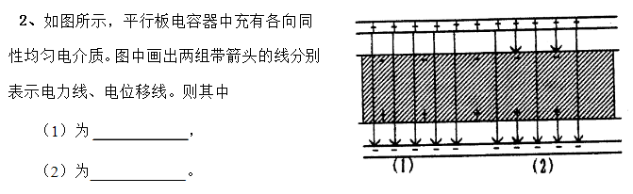

答案：（1）电位移线；（2）电力线

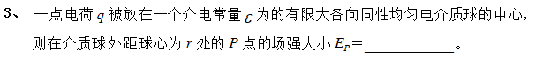

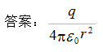

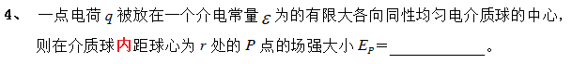



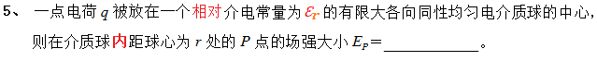

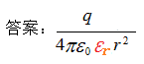

1. 选择题

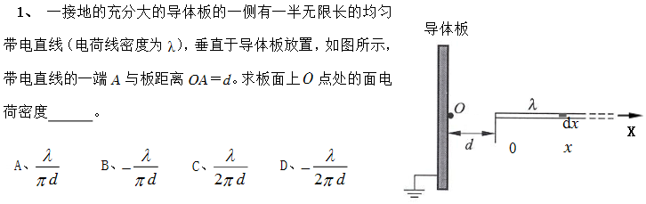

答案：D

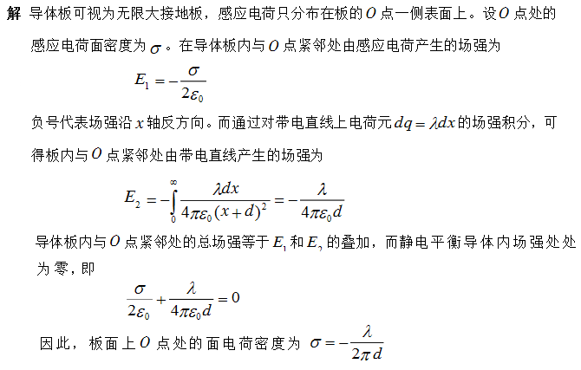

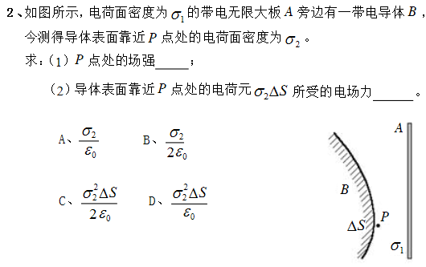

答案：A；C

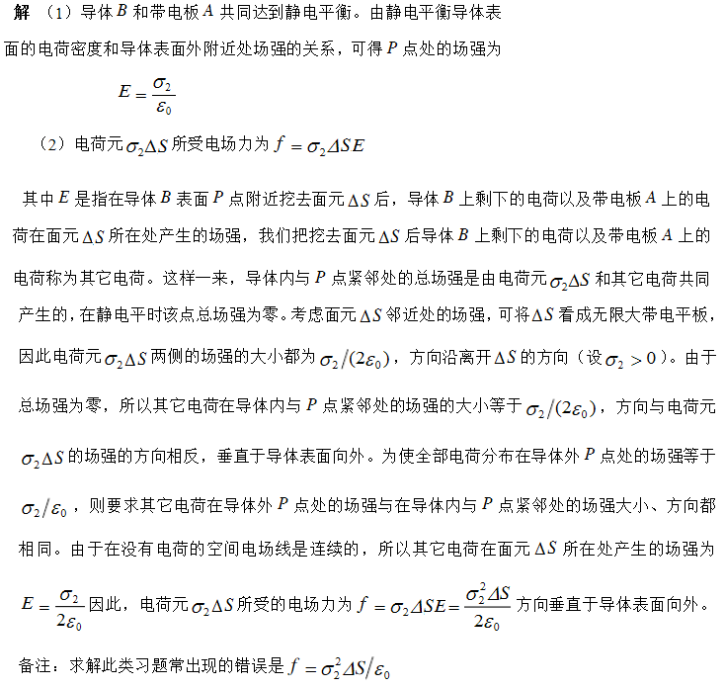

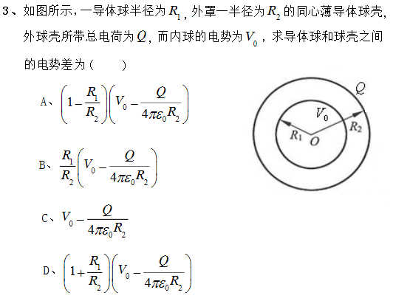

答案：A

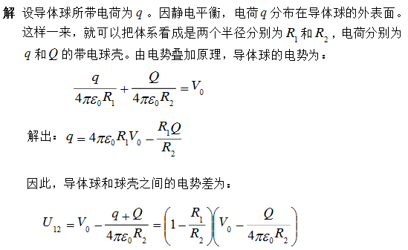

三、判断题：



答案：错误。

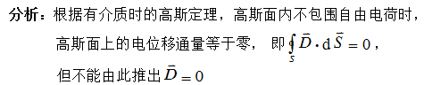



答案：错误。

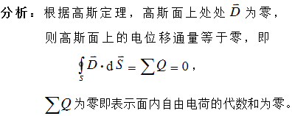



答案：错误。



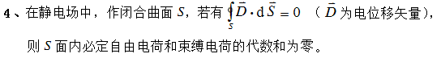

答案：错误。



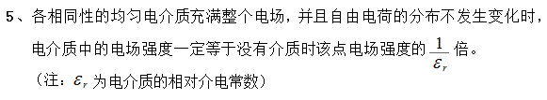

答案：正确。